Studenti a absolventi naší univerzity utvářejí v mladé české próze sledované hlavnickou soutěží silný proud

čtvrtek 5. září 2013 8:03 Autor: Ivan Augustin
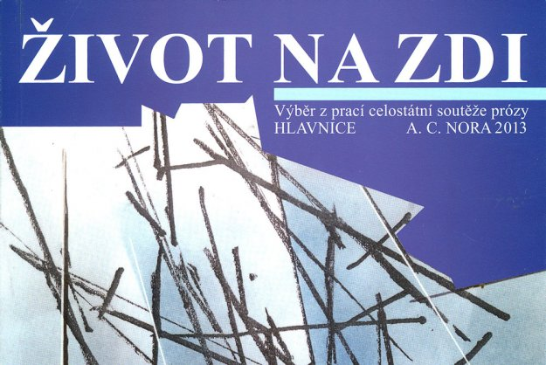Organizátoři celostátní soutěže prózy Hlavnice A. C. Nora opět vydali almanach představující výběr z letos přihlášených prací, které 14. září oficiálně zhodnotí. V souladu se stanoviskem odborné poroty, které jako ve všech předešlých ročnících předsedal doc. PhDr. Jiří Urbanec, CSc., z Ústavu bohemistiky a knihovnictví Filozoficko-přírodovědecké fakulty.
Již samotné toto konstatování zasluhuje zvláštní připomenutí. První v tom ohledu, že sborník svou obsahovou i formální úrovní udržuje vysokou laťku, jak si ji nadmíru obětaví pořadatelé soutěžních setkání mladých prozaiků před lety stanovili. Druhé pak z hlediska práce poroty mapující prostřednictvím téměř dvou desítek let trvající tradice víc než systematicky základnu začínajících, ale i soutěží už poměrně protřelých adeptů kratších prozaických projevů (práce na libovolné téma nesmí rozsahem přesáhnout 30 stran). Tón vzpomenutého systematického monitoringu je umocněn faktem, že porotu od počátku vede zkušený literární teoretik a kritik.
O to víc těší, že v rozrůstajícím se archivu autorů, který soutěž pořádající Sdružení Hlavnice A. C. Nora s velkou pečlivostí zásluhou Ing. Jiřího Pecháčka vede, představují silnou skupinu studenti a absolventi Slezské univerzity (SU) v Opavě. Ani dosud poslední ročník soutěže v tom nebyl výjimkou. Vždyť mezi sedmi oceněnými (vedle 1. - 3. ceny byla udělena čtyři čestná uznání) figurují tři jména s přímým vztahem k naší univerzitě.
Próze Vánoční příběh 21. století Mgr. Nely Prokešové patří 2. místo a její autorka, rodačka z Moravské Třebové žijící dnes v Opavě, je absolventkou odborné češtiny na Filozoficko-přírodovědecké fakultě SU. Hlavnické soutěže se přitom nezúčastnila poprvé; listujeme-li jen posledními pěti almanachy, s výjimkou ročníku 2012 je zastoupena ve všech a za své práce získala již dříve (v ročnících 2009 a 2010) dvě čestná uznání. Autorka se netají tím, že studium jí, nejen ze strany pedagogů, ale i spolužáků, poskytlo cenné vedení a rady v oblasti tvůrčího psaní. „Ve svých prózách a divadelních hrách se snažím citlivě a nenásilně obracet pozornost čtenáře na jediné východisko z dnešního zvráceného světa - za nás ukřižovaného a zmrtvýchvstalého Ježíše Krista,“ uvedla ve své vizitce zaslané do Hlavnice.
Ani 3. místem oceněná Mgr. Linda Pačková z Dolního Benešova-Zábřehu na Hlučínsku (text Pštrosí packance) není v soutěži žádným nováčkem. Absolventka bakalářského studia české literatury a poté navazujícího magisterského studia knihovnictví se zaměřením na veřejné knihovny komunitního typu (vždy na SU) pracuje v Knihovně města Ostravy a píše jako externí redaktorka pro týdeník Region Opavsko. „Účastním se literárního projektu Almanach Prowincjonalny, za nímž stojí polský básník Marek Rapnicki působící v Ratiboři,“ prozradila Mgr. L. Pačková, která se mezi nejlepší autory soutěže Hlavnice A. C. Nora dostala pošesté (jejím nejvyšším umístěním je druhá příčka v r. 2010). Naposledy obdržela dvě čestná uznání a její práce Dárek na last minute byla vybrána za titul almanachu soutěže v roce 2012.
Do třetice několik slov o opavské rodačce Mgr. Ireně Šťastné (Václavíkové), která tentokrát získala za prózu Ostrov čestné uznání (v ročníku 2010 skončila na 3. místě, o rok později obdržela 2. a 3. cenu a vloni čestné uznání). Žije v Dobroslavicích na Opavsku a před nástupem na magisterské studium na Ostravskou univerzitu dosáhla na SU bakalářského titulu v oboru Informační studia se zaměřením na knihovnictví. S publikováním svých povídek, ale i poezie v časopisech, antologiích a almanaších (např. Antologie české poezie 1986-2006; Antologie současné české ženské povídky, 2008; Sto nejlepších českých básní, 2012) má četné zkušenosti, které zatím zhodnotila vydáním tří básnických sbírek. Poslední z nich vyšla letos pod názvem Živorodky v nakladatelství Perplex.
Jmenovaným autorkám rostou přímo v Opavě mladší následovníci. Jak jinak okomentovat pozoruhodný výsledek sedmnáctiletého studenta zdejší střední školy průmyslové a umělecké v oboru grafického designu Alberta Weise, jemuž patří čestné uznání za práci Skřípot času? „Psaní příběhů je skvělým uplatněním mého jazykového citu a schopnosti vyjadřovat se,“ potvrdil prozaik, jenž „doma“ zaujal již v soutěžích O cenu primátora a Knihovny P. Bezruče.

